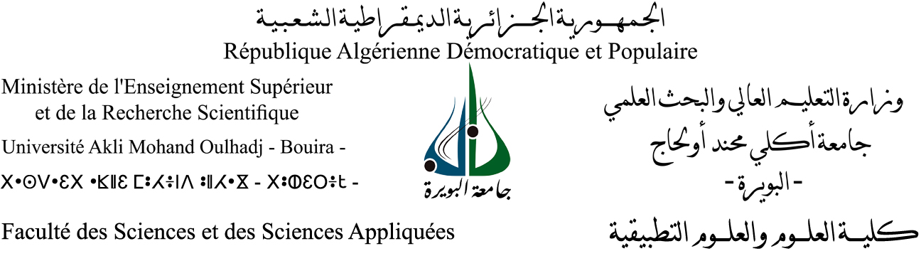

**Département de chimie**

Résultats de traitement des dossiers des candidats externes (20 %) ayant postulé pour une inscription pour l’année universitaire 2025/2026.

- Master I et II (spécialité chimie des matériaux et environnement) .

- DEUA (Chimie fondamentale L3).

**Tableau I- Master I : Chimie des matériaux (Bac + 3)**

|  |  |  |  |  |  |  |
| --- | --- | --- | --- | --- | --- | --- |
| N° | Nom | Prénom | Spécialité de formation | Spécialité demandée | Décision | Observations |
| 1 | DJEDAI | WALID | Chimie analytique | Chimie des matériaux | Accepté |  |
| 2 | Gouas | Meroua | Chimie pharmaceutique | Chimie des matériaux | Acceptée |  |
| 3 | Bouchaila | Rabah louay | Chimie fondamentale | Chimie des matériaux | Accepté |  |
| 4 | Karoui | Abdemotaleb | Chimie fondamentale | Chimie des matériaux | Accepté |  |
| 5 | Bousba | Ayoub | Génie des procédés (ok) | Chimie des matériaux | Acceptée |  |
| 6 | Drabli | Hafsa | Chimie fondamentale | Chimie des matériaux | Acceptée |  |
| 7 | Khelifati | Souad | Chimie fondamentale | Chimie des matériaux | Acceptée |  |
| 8 | Djendi | Nacer | Chimie analytique | Chimie des matériaux | Acceptée |  |

**Tableau II- Master I : Chimie de L’environnement ( Bac + 3)**

|  |  |  |  |  |  |  |
| --- | --- | --- | --- | --- | --- | --- |
| N° | Nom | Prénom | Spécialité de formation | Spécialité demandée | Décision | Observations |
| 1 | ARGOUB | OUSSAMA | Chimie fondamentale | Chimie de l’environnement | Acceptée sous reserve | Dossier incomplet manque le diplôme de licence |
| 2 | Keddour | Hamza | Chimie macromoléculaire (master) | Chimie de l’environnement | Acceptée sous reserve | Dossier incomplet manque le diplôme de licence |
| 3 | BOUDJAOUI | Amar | Génie des procédés (GP) | Chimie de l’environnement | Acceptée |  |
| 4 | Zekraoui | Aymen | Energie renouvelable | Chimie de l’environnement | Acceptée |  |
| 5 | Rehouani | Sofiane | Professeur d’enseignement secondaire (chimie) | Chimie de l’environnement | Acceptée |  |
| 6 | Fedala | Yasmine | Professeur d’enseignement moyen (PEM)(technologie) | Chimie de l’environnement | Acceptée |  |
| 7 | Hacini | Khadoudja | Technologie (PEF) | Chimie de l’environnement | Acceptée |  |

**TABLEAU III- Master II : Chimie des matériaux ( BAC +4 et BAC +5)**

|  |  |  |  |  |  |  |
| --- | --- | --- | --- | --- | --- | --- |
| N° | Nom | Prénom | Spécialité de formation | Spécialité demandée | Décision | Observations |
| 1 | Meguellati | Hamza | Professeur d’enseignement secondaire (chimie) | Chimie des matériaux | Acceptée |  |
| 2 | Sadli | Ramdane | Chimie (Licence d’enseignement) | Chimie des matériaux | Acceptée sous réserve | ( Relevés de notes n’est pas détaillés , les modules écrits en symboles) |
| 3 | Souici | Anissa | D.E.S en chimie | Chimie des matériaux | Acceptée |  |
| 4 | Foughali | Souheyla | Sciences exactes /technologie (PEM) | Chimie des matériaux | Acceptée |  |
| 5 | BOUABDALLAH | Sarah (ok) | Industrie alimentaire ( GP) Ingénieur | Chimie des matériaux | Acceptée |  |
| 6 | MEZRAG | HOUSSAM | Professeur d’enseignement secondaire (Physique) | Chimie des matériaux | Acceptée |  |
| 7 | Rahmouni | Zaki | Professeur d’enseignement moyen (technologie) | Chimie des matériaux | Acceptée |  |
| 8 | Alilouche | Toufik | Technologie (PEM) | Chimie des matériaux | Acceptée |  |
| 9 | Khalfi | Siham | Technologie (PEM) | Chimie des matériaux | Acceptée |  |
| 10 | Chefara | Ikram meriem | Professeur d’enseignement secondaire(physique ) | Chimie des matériaux | Acceptée |  |
| 11 | Meghassel | Soulaf | Professeur d’enseignement secondaire (physique ) | Chimie des matériaux | Acceptée |  |
| 12 | Hamidi | Raouane | Technologie (PEM) | Chimie des matériaux | Acceptée |  |

**Tableau V- Dossiers hors filière Master I et Master II**

|  |  |  |  |  |  |  |
| --- | --- | --- | --- | --- | --- | --- |
| N° | Nom | Prénom | Spécialité de formation | Spécialité demandée | Décision | Observations |
| 1 | LEFKI | HAKIM | Génie mécanique | Chimie des matériaux | Refusée : Hors filière |  |
| 2 | Idjoubar | Hanane | Génie civil (génie hydrolique) | Chimie de l’environnement | Refusée : Hors filière |  |

**VI- Dossiers Chimie Fondamentale (L3) : DUEA (**Bac + 3)

|  |  |  |  |  |  |  |
| --- | --- | --- | --- | --- | --- | --- |
| N° | Nom | Prénom | Spécialité de formation | Spécialité demandée | Décision | Observations |
| 1 | Oulebsir | Souhila | Chimie industrielle | Licence Chimie | Acceptée |  |

**VII- Dossiers hors filière: DUEA (**Bac + 3)

|  |  |  |  |  |  |  |
| --- | --- | --- | --- | --- | --- | --- |
| N° | Nom | Prénom | Spécialité de formation | Spécialité demandée | Décision | Observations |
| 2 | Banouh | Leyla | Sécurité industrielle | Licence Chimie | Refusée : Hors filière |  |